***учитель технологии и трудового обучения Сержантов Сергей Александрович***

**Тема урока: Художественная обработка древесины, выжигание по дереву. ОФГ-Конкуренция, инфляция.**

**Цель:** научить учащихся приемам художественной обработки древесины.

**Оборудование:**электровыжигатель, лобзик, надфиль, струбцина, кисть, лак, заготовки.

**Ход урока.**

**1.Организационный момент.**

**2.Проверка готовности к уроку**.

Наличие рабочей формы. Ввод учащихся в мастерскую.

**3. Повторение пройденного материала.**

Оцените качество склеенных вами деталей на предыдущем уроке, проанализируйте характерные допущенные ошибки.

*"Объясните назначение шлифовальной колодки.*

*"Как контролируется поверхность после шлифования?*

*"Самоанализ и самооценка качества склеенных деталей.*

**4.Изложение программного материала.**

1. Иллюстративный рассказ с элементами беседы.

. Выжигание - один из видов декоративной отделки поверхности древесины.

Наилучшими материалами для выжигания являются древесина или фанера. Лучше всего использовать древесину мягких пород (липы, тополя и ольхи).

Перед выжиганием необходимо отшлифовать поверхность.

Как и с помощью чего производится шлифовка поверхности? (Предположительные ответы учащихся.)

Вначале переводят на заготовку рисунок через копировальную бумагу.

Для выжигания выпускаются специальные альбомы с рисунками; можно для этой цели использовать также рисунки из альбомов для выпиливания, из детских альбомов для раскрашивания, иллюстрации из книг и журналов.

Очень важно уметь правильно перевести рисунок на древесину. Для этого выбранный рисунок переводят на кальку или папиросную бумагу, а затем копию с помощью копировальной бумаги - на поверхность древесины, предварительно тщательно прошлифованную шкуркой.

При выжигании орнаментов и одинаковых контурных рисунков можно применять шаблоны и трафареты, выпиленные из фанеры или вырезанные из плотной бумаги. Их кладут на хорошо прошлифованную поверхность древесины и обводят карандашом.

Первые пробные рисунки надо выжигать только точками. Нанося точки более или менее густо, изменяя их размеры и глубину, можно получить переходы от света к тени, объёмность изображаемых предметов. Изделие при выжигании следует установить под некоторым углом над плоскостью стола и на расстоянии 30-35 см от глаз. Важно, чтобы обрабатываемая поверхность изделия была хорошо освещена.

Во время работы в результате обугливания древесины воздух в помещении загрязняется, поэтому помещение время от времени следует проветривать. При выжигании сравнительно быстро утомляется зрение, поэтому через каждые 15-20 минут надо делать небольшие перерывы для отдыха.

Выжигание производится с помощью электровыжигателя.

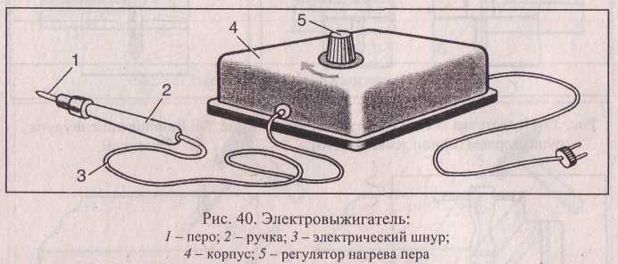

Рабочей частью выжигателя является проволока (как правило, нихром), разогреваемая электрическим током.

Необходимая степень накала устанавливается регулятором.

**Выжигание** — один из распространённых приёмов художественной отделки древесины, которым с давних пор пользуются народные умельцы.  
Выжиганием занимаются и просто любители этого интересного дела. Особенно много радостных минут доставляет выжигание тому, кто хорошо овладел техникой выжигания.

Лучшим материалом для выжигания считается древесина с однородной, мелкопористой структурой. Этими качествами прежде всего обладает липа, а затем берёза. Липовая или берёзовая дощечка или фанера должна быть ровной, чистой, без сучков и трещин и обязательно сухой, иначе при выжигании она покоробится.  
Дощечку или фанеру необходимо тщательно зачистить шкуркой. Делается это сначала крупнозернистой шкуркой, а затем мелкозернистой. Последний раз фанеру прошкуривают вдоль её волокон.

Рисунок на фанеру переводят с помощью копировальной бумаги и острозаточенного карандаша средней твёрдости (ТМ или Т), пользуясь там, где это необходимо, линейкой и циркулем. Альбомный лист и копировальную бумагу укрепляют двумя кнопками с одной стороны рисунка так, чтобы бумагу можно было время от времени приподнимать над фанерой и проверять правильность перевода. Если один и тот же рисунок требуется перевести несколько раз, то мы советуем перевести его сначала с альбомного листа на кальку, а уж с кальки — на фанеру. Такой способ сохранит рисунок на альбомном листе.

Выжигание производится с помощью электровыжигателя. Электровыжигатель заводского изготовления имеет в своём комплекте понижающий трансформатор, который подключается к электрической сети соответствующего напряжения (127 или 220 вольт). Игла электровыжигателя работает при напряжении от 2 до 4 вольт. Этот трансформатор може изменять напряжение и, таким образом, регулировать степень накала иглы. Наилучший режим работы выжигателя тот, при котором игла раскаляется до тёмно-вишнёвого цвета.

Работа с помощью выжигателя напоминает рисование мягким коричневым карандашом. В зависимости от положения иглы, степени её накала, силы нажима на фанеру

*древесины);*

*"с помощью учителя (средний уровень овладения технологическими приемами обработки древесины).*

*"Рисунок для выжигания учащиеся выбирают по своему усмотрению.*

Работу по изготовлению творческого проекта учащиеся выполняют под руководством учителя с проверкой после каждой технологической операции.